江苏省仪征中学2021-2022学年度第一学期高二生物学科导学案
1.3 种间关系
研制人：刘飞 审核人：余荣娟
班级：____________姓名：____________学号：________授课日期：2021年12月7日
【本课在课程标准里的表述】举例说明阳光、温度和水等非生物因素以及不同物种之间的相互作用都会影响生物的种群特征
【学习目标】
学习目标 | 核心素养
1.分析物种的生物种群之间的正相互作用和负相互作用，以相关具体实验数据或者生物之间的关系变化曲线，通过分析讨论，探讨生物因素对种群关系变化的影响。  2.共同关注生物防治的意义，利用生态系统中各种生物之间相互依存、相互制约的生态学现象和某些生物学特性，制定防治危害农业、仓储、建筑物和人群健康的生物学措施 | 生命观念：基于对影响种群数量变化因素的了解，阐明种群数量的变化是内因和外因共同影响的，外因是通过内因起作用的  科学探究：比较各种种间关系的特点，能够利用模型表示种群数量动态变化，尝试从近期效应和长远效应两个方面分析或探讨人类活动对种群及环境的影响
【学习内容】
【导学】
- 种间关系
1.概念：生态学上把______________ 的生物种群之间的关系称为种间关系。
2.分类
（1）竞争：指生活在同一区域的两种或两种以上生物争夺__________而产生的__________的关系。
（2）捕食：指一种生物取食另一种生物的种间关系。
对种群数量的影响
a.捕食者与被捕食者的种群数量之间呈现一定程度上的________波动现象。
b.捕食者一般是多食性的，可以选择多种不同的被捕食者，这样既能具有阻止单一被捕食者种群数量 的作用，又能给自身带来更多的生存机会。
c.被捕食者会遭到多种捕食者捕食，而当它的种群密度上升较高时，可能会引来更多种类的捕食者，以影响其数量的________。
举例：狼与驼鹿；广义的捕食还包括动物取食植物。
（3）寄生指一种生物(寄生物)寄居于另一种生物(宿主)的体内或体表，从而摄取_____________以维持生活的现象。寄生物与宿主既可能是_____________、_____________，也可能是_____________。
寄生物与宿主相互影响
a.寄生物的__________和__________等方面都会有适应宿主环境的特征。
b.寄生物和宿主之间种群数量的动态变化在某种程度上与捕食者和被捕食者的相互作用很相似。
（4）互利共生
特点：①相互依赖，彼此有利；
②如果彼此分开，则双方或一方不能独立生存。
（5）偏利共生
指共生的两种生物的相互作用对其中一方有利，并对另一方无害的关系。
- 生物防治
- 概念：依据生物种群间的__________，利用一种生物_______________另外一种生物（或另一类生物）的方法。
- 措施：_______________、______________、_________________。
- 意义：防止__________严重污染水体、大气和土壤，保护环境；防止农药通过__________进入人体，危害人群健康。
【导思】
如图表示三种种间关系(捕食、竞争和互利共生)，请据图思考下列问题：
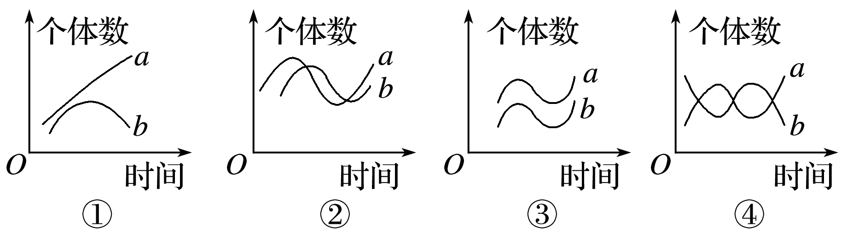

(1)①～④分别表示哪种种间关系？

(2)从两种生物的数量变化趋势看，哪种种间关系中一种生物数量增加(减少)，同时另一种生物数量也增加(减少)？它们是否是同步增加或减少？

(3)如何判断图②中的捕食者和被捕食者？

(4)图①和图④中的两种竞争有何区别？

【导练】
1.疟原虫在人体内只能进行无性生殖，在按蚊体内才能进行有性生殖。人被感染疟原虫的按蚊叮咬后可患疟疾。在水中，按蚊幼虫以藻类和细菌为食，同时又被鱼类捕食。下列有关叙述错误的是（ ）
A.疟原虫与人是寄生关系
B.疟原虫与按蚊是互利共生关系
C.按蚊幼虫与藻类是捕食关系
D.鱼类与按蚊幼虫是捕食关系
2.下图中物种Ⅰ表示捕食者，物种Ⅱ表示被捕食者的是（ ）
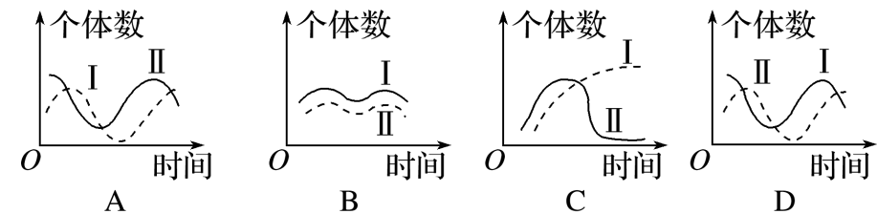
【课后反思】

江苏省仪征中学2021-2022学年度第一学期高二生物学科作业
1.3 种间关系
研制人：李玲 审核人：宣雯雯
班级：__________姓名：__________学号：__________时间：__________作业时长：30分钟
【对点强化】
1.在某自然保护区中，a物种与b物种的种群数量变化如图所示，依据图中提供的信息推论，下列叙述不正确的是( )
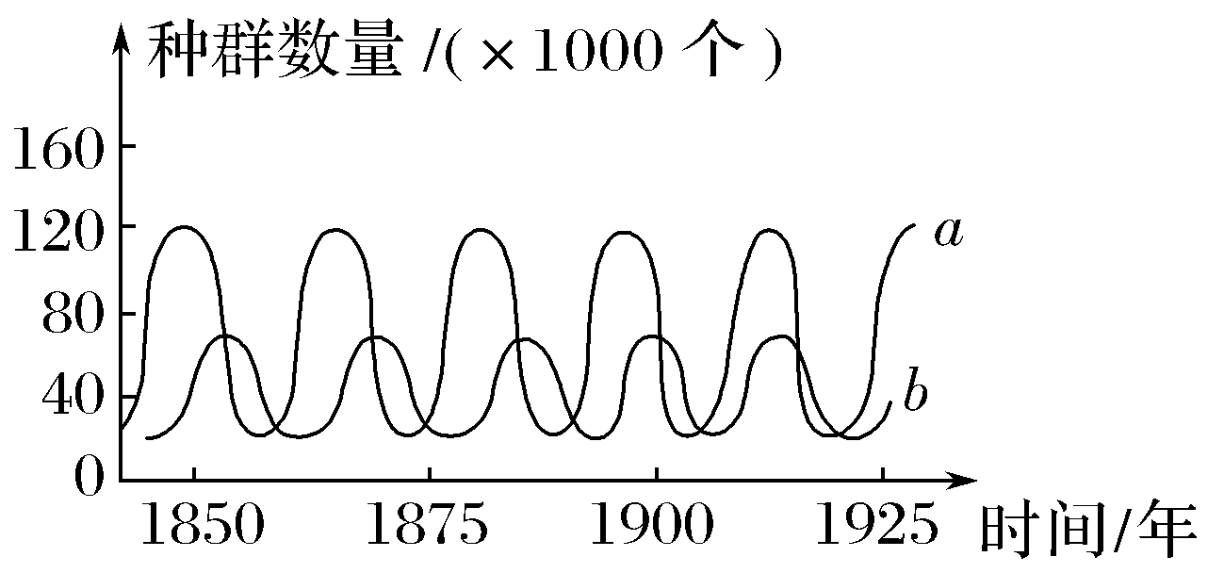
A.a物种与b物种的相互关系是捕食关系，b为捕食者，a为被捕食者
B.a物种种群数量受b物种种群影响，但b物种种群数量不受a物种种群的影响
C.a物种种群数量变化受出生率和死亡率因素的影响，还受迁入率和迁出率等因素的影响
D.a物种和b物种各自种群内均会出现种内竞争
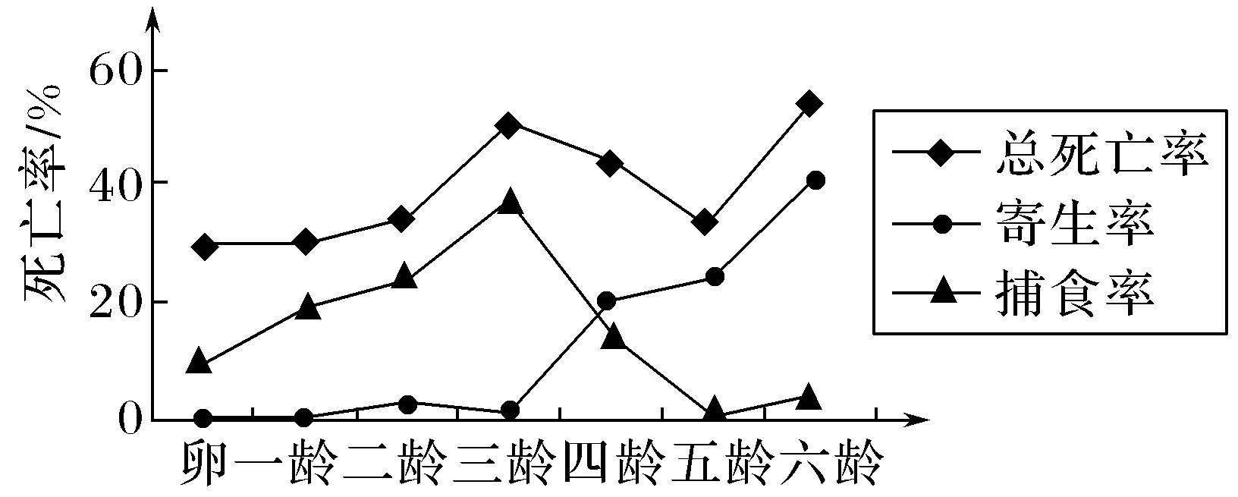
2.下图为寄生、捕食对某地区二代棉铃虫自然种群各发育期总死亡率的影响，不考虑迁入和迁出，相关分析错误的是( )
A.影响一龄期二代棉铃虫总死亡率的主要因素是捕食
B.影响五龄期二代棉铃虫总死亡率的主要因素是寄生
C.影响各发育期总死亡率的生物因素除寄生、捕食外还有竞争等
D.总死亡率大于50%时，二代棉铃虫种群数量一定下降
3．疟原虫在人体内只能进行无性生殖，在按蚊体内才进行有性生殖。人被感染疟原虫的按蚊叮咬后可患疟疾。在水中，按蚊幼虫(孑孓)以藻类和细菌为食，同时又被鱼类捕食。下列叙述错误的是( )
A．疟原虫与人是寄生关系
B．藻类属于自养生物，孑孓和鱼类属于异养生物
C．疟原虫与按蚊是互利共生关系
D．鱼类与藻类既存在捕食关系，又存在种间竞争关系
4．下列对种间相互关系的描述，正确的是( )
A．生态位重叠程度越大，种间竞争越激烈
B．激烈的种内竞争引起食性分化
C．为保护雷鸟种群且使其数量增加，应尽量捕杀雷鸟的天敌
D．受保护的没有动物牧食的草场，生物生产力大于有动物适当牧食的草场
5．下列属于原始合作关系实例的是( )
A．小丑鱼与海葵有着密不可分的共生关系，因此又称海葵鱼，带毒刺的海葵保护小丑鱼，海葵则吃小丑鱼消化后的残渣
B．蟹背上的腔肠动物对蟹能起伪装保护作用，而腔肠动物又利用蟹作运输工具，从而可在更大范围内获得食物
C．白蚁以木材为食，但是它本身不能消化纤维素，必须要依靠肠内鞭毛虫分泌的消化纤维素的酶，才能将纤维素分解，分解后的产物供双方利用
D．织巢鸟将鸟巢安在胡蜂巢上方，以防止猛禽攻击雏鸟，织巢鸟与胡蜂相安无事
6．早在宋代，我国就掌握了四大家鱼的混养技术。如图表示某池塘中四大家鱼及其食物的分布，据图分析，下列相关说法正确的是( )
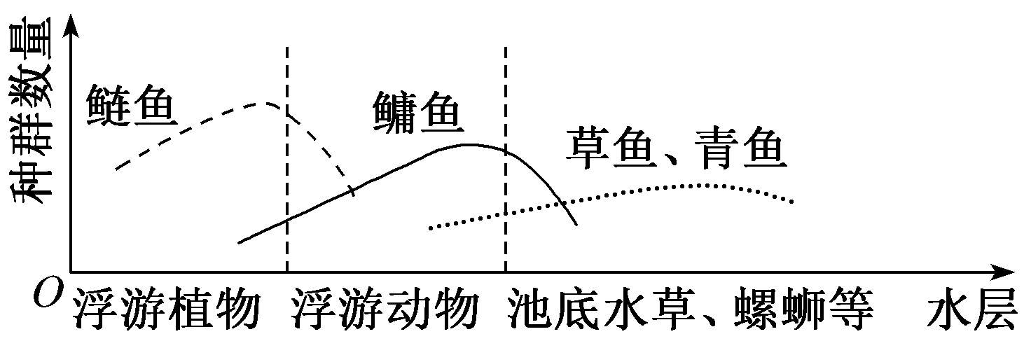
A．与同一片草原上的牛羊之间的竞争相比，鲢鱼和鳙鱼的竞争更激烈
B．若浮游动物大量死亡，鲢鱼数量在短时间内会减少
C．混合放养时四大家鱼“和平共存”，说明它们之间是互利共生关系
D．四大家鱼混养技术能够提高利用环境资源的能力
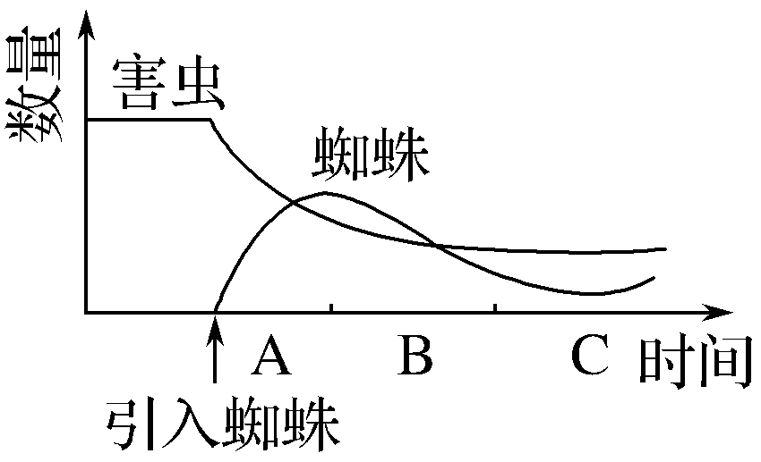
7.为除去有害于农作物的某种害虫而引入蜘蛛后，对两个种群进行调查，得出如下图所示的结果。下列叙述中正确的是( )
A.在A期间，若对害虫施杀虫剂，蜘蛛的数量将增加得更快
B.在B期间，蜘蛛数量减少的原因是蜘蛛的食物不足
C.在C期间的平衡状态与A期间和B期间中发生的两个种群的相互作用没有关系
D.图中所示的蜘蛛和害虫的关系是种间竞争
8.甲、乙、丙是食性相同的、不同种的蝌蚪，三者之间无相互捕食关系。某研究小组在4个条件相同的人工池塘中各放入1 200只蝌蚪(甲、乙、丙各400只)和数量不等的同种捕食者，一段时间后，各池塘中3种蝌蚪的存活率如下表：
池塘编号 | 捕食者数量/只 | 蝌蚪存活率/%
池塘编号 | 捕食者数量/只 | 甲 | 乙 | 丙
1 | 0 | 87 | 7 | 40
2 | 2 | 58 | 30 | 25
3 | 4 | 42 | 32 | 11
4 | 8 | 20 | 37 | 10
下列推测不合理的是( )
A.捕食者主要捕食甲和丙
B.蝌蚪的种间竞争结果可能受捕食者影响
C.无捕食者时蝌蚪的种间竞争可能导致乙消失
D.随着捕食者数量增加，乙可获得的资源减少
【综合强化】
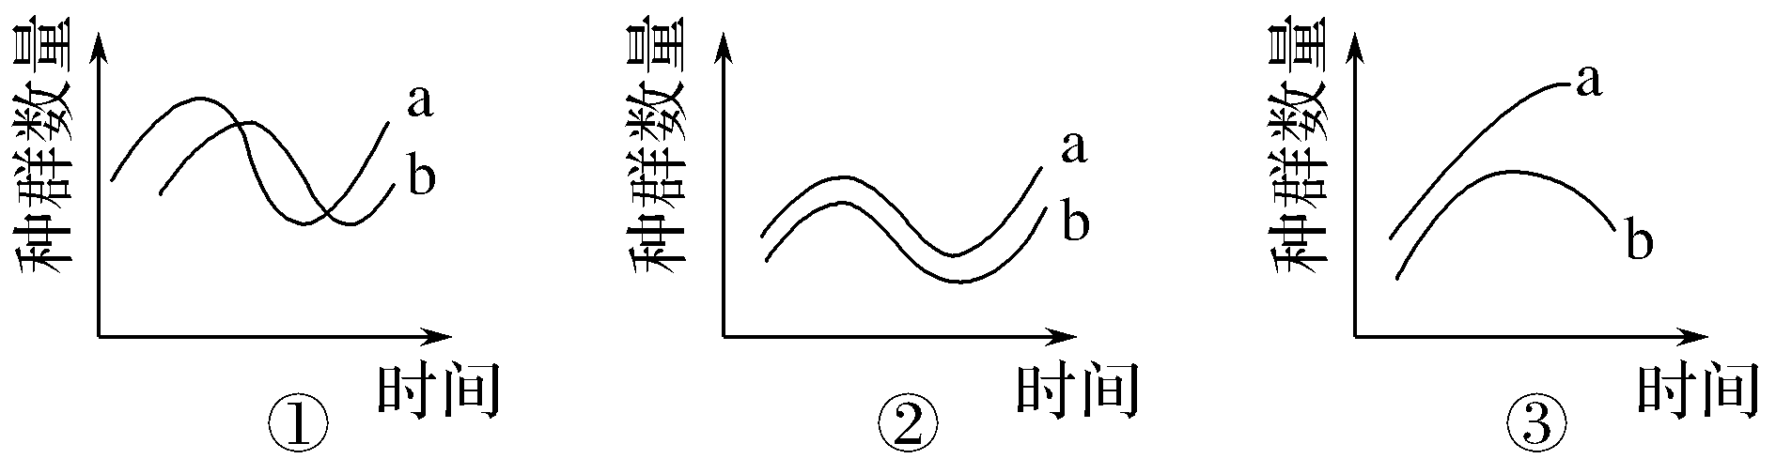
9.（多选）群落中的不同种群间存在着多种多样的关系，这些种间关系可用不同的曲线表示出来。下列有关说法中错误的是( )
A.鹰与鼠的种间关系可用图①表示，其中曲线b表示鹰种群的数量变化
B.T2噬菌体与细菌的种间关系可用图①表示，二者分开一方有利
C.大豆与根瘤菌的种间关系可用图②表示，二者分开对彼此不利
D.森林中猞猁和雪兔的关系可用图③表示，曲线a代表猞猁
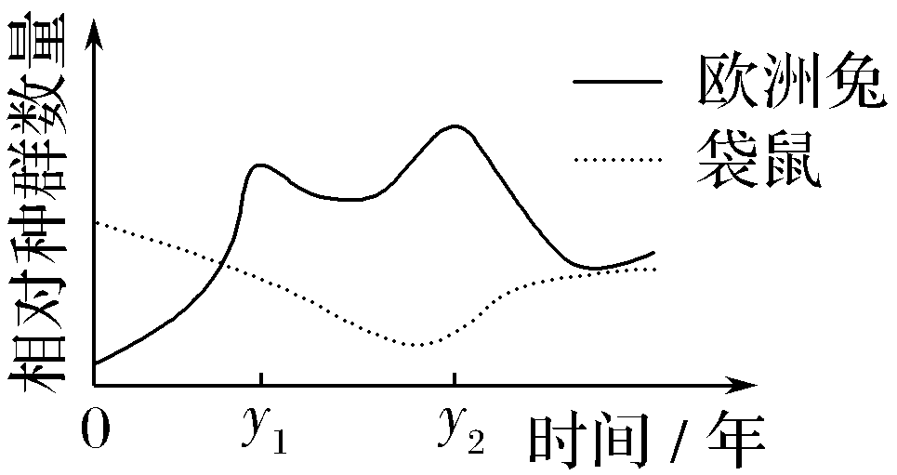
10.（多选）1859年，一位英格兰农场主将欧洲兔带到澳大利亚草原放养，后来对袋鼠等本地生物造成极大威胁。生态专家先后采用引入狐狸(y₁年)和粘液瘤病毒(y₂年)等手段进行防治，结果如下图所示。下列推断正确的是( )
A.引入狐狸防治欧洲兔效果不佳的原因可能是狐狸捕食较多的袋鼠
B.引入的病毒能防治欧洲兔但对袋鼠影响不大，原因是病毒的专性寄生
C.0～y₁年欧洲兔的年龄结构为增长型，y₁年时为防治的最佳时间
D.若调查中被标记的部分个体标志物脱落，则调查结果比实际值偏大
11．在烧杯中加入一些枯草浸出液，烧杯中的枯草杆菌以其中的有机物为食，过几天后放入大草履虫，再过一段时间后，放入双小核草履虫，它们均以枯草杆菌为食。三种生物在浸出液中数量的增减情况用图中A、B、C曲线表示，据图分析回答下面的问题：
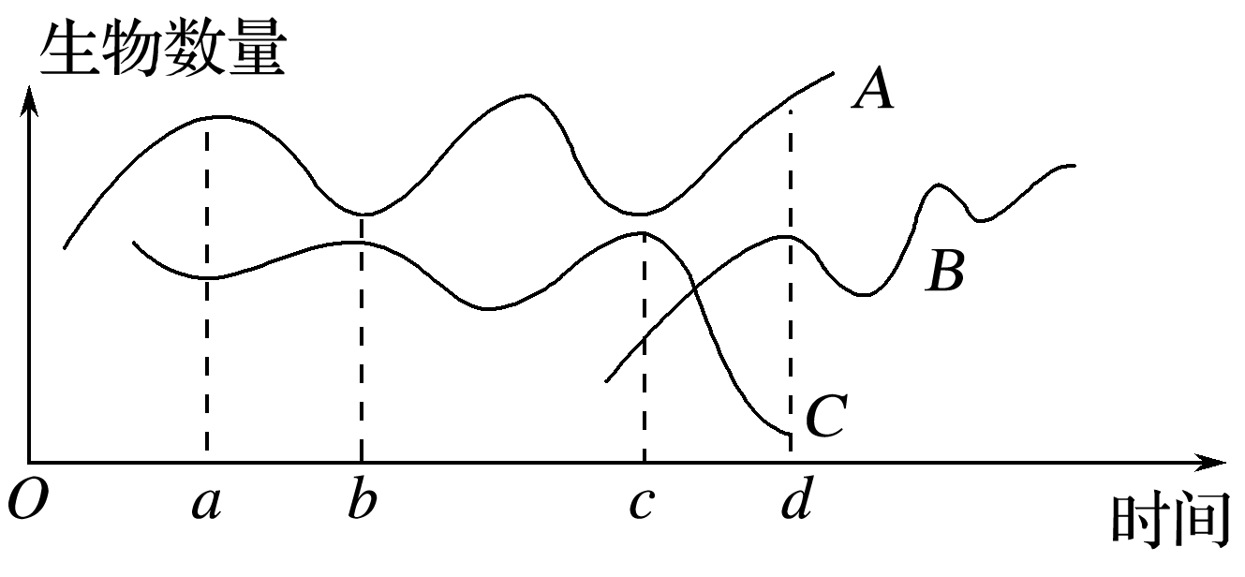
(1)枯草杆菌和草履虫之间构成________关系，两种草履虫之间构成________关系。
(2)A、B两条曲线分别表示__________、______________________的数量变化情况。
(3)曲线C在c～d段下降的原因是______________________________________________。
(4)曲线A在a～b段下降的原因是_______________________________________________。
12．如图所示为3组生物(A.根瘤菌与豆科植物；B.农作物与杂草；C.狐与兔)的种间关系示意图，请回答问题：
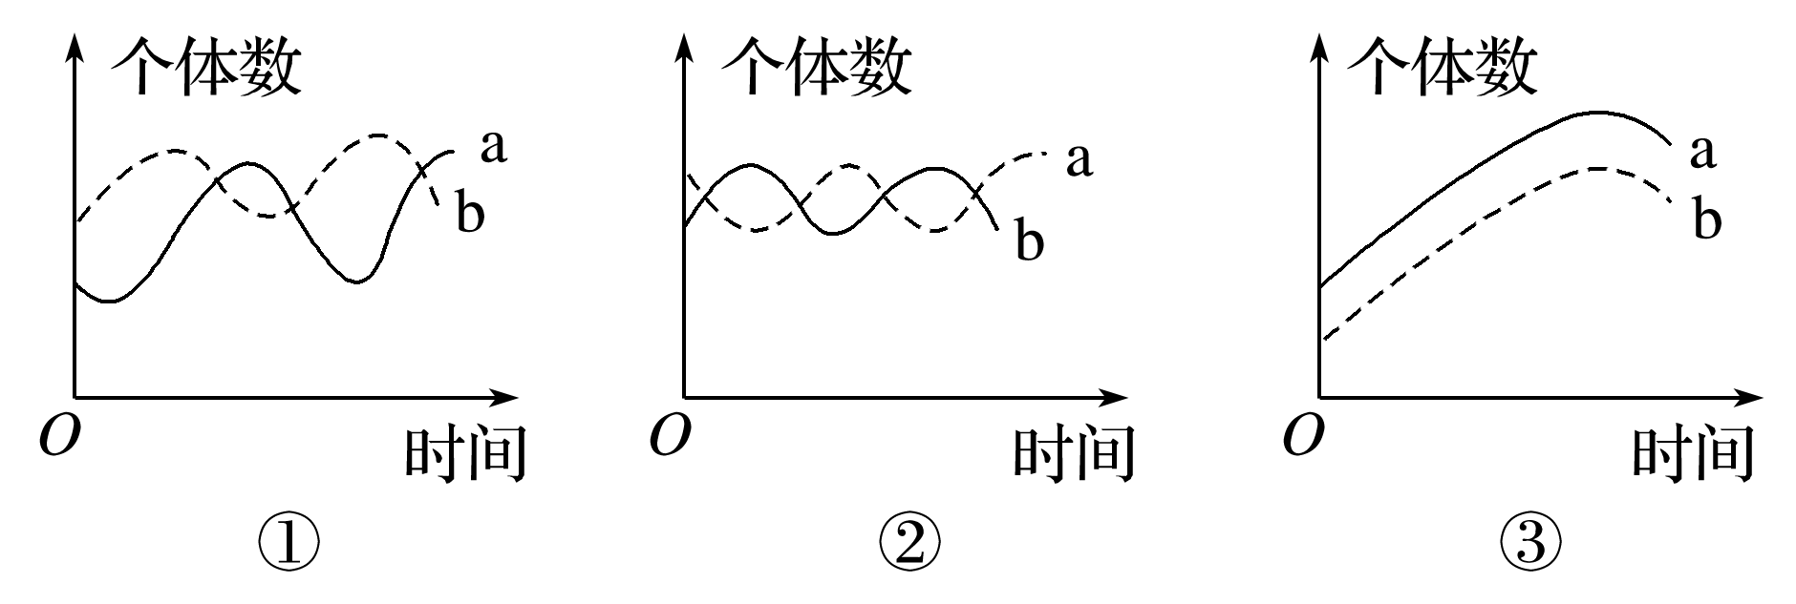
(1)判断A～C 3组生物分别对应的曲线：
A__________，B____________，C______________。
(2)造成图②现象的原因是_____________________________________________________。
(3)若3种种间关系中的b死亡，对a有利的是________________________________。
(4)若狐死亡，则兔的发展趋势是____________________________________________。
(5)a或b的变化曲线代表的是____________水平上的研究；a和b之间关系的变化则是在____________水平上研究的问题(填“种群”或“群落）。

【选做题】
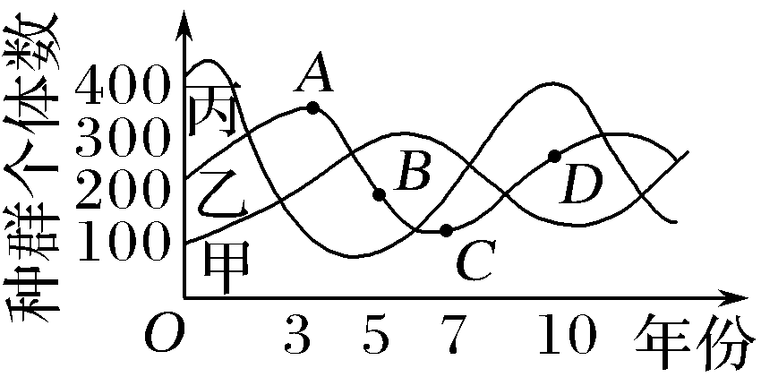
☆1.如图曲线表示某生态系统中三个不同种群的生长繁衍情况。已知种群丙是自养生物，下列说法不正确的是( )
A.甲以乙为食，乙以丙为食
B.种群乙在第3年时，其增长速率最大
C.种群乙在B点时出生率小于死亡率
D.种群乙在第3→5年时间内个体数下降与甲的增加和丙的减少有关
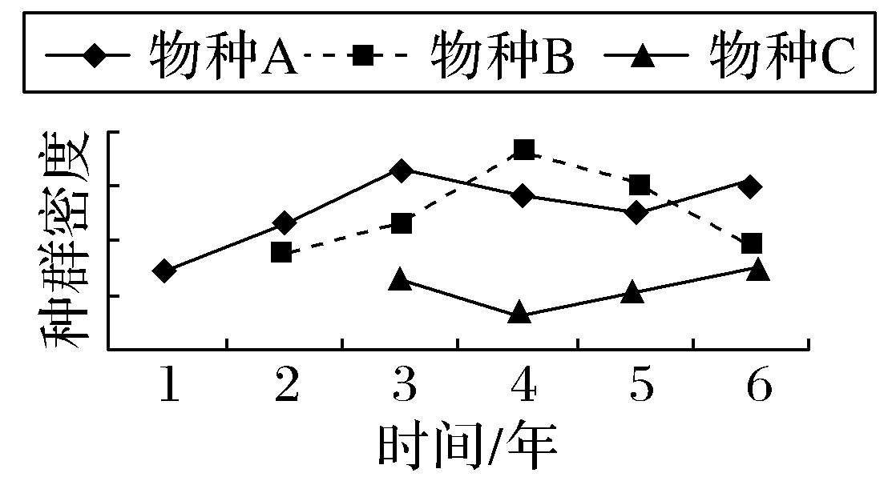
☆2.（多选）在一个生态系统中逐年引入一定数量的三种生物A、B、C，这三种生物之间存在着一定的种间关系，其种群密度随时间的变化如图所示。下列叙述正确的是( )
A.物种A、B之间是捕食关系
B.物种B、C之间是种间竞争关系
C.增大物种C的种群密度会增加物种B的环境容纳量
D.物种A的种群密度减小会使物种C的种群密度间接增大
☆3.如图是1845年至1935年的90年间,加拿大北方森林中猞猁和雪兔种群数量的变化曲线。据图回答有关问题:
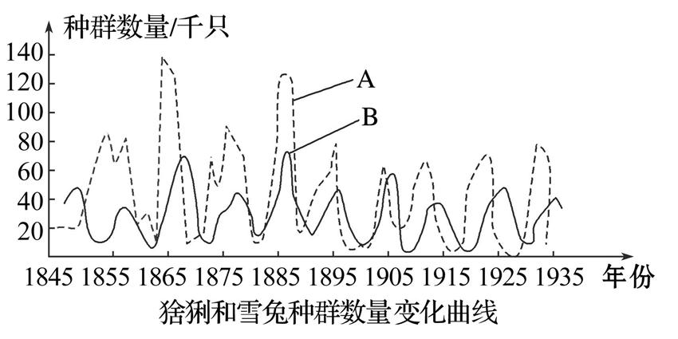
(1)曲线A表示的是________的种群数量变化,其数量最多时曾达到______________只。
(2)猞猁和雪兔的关系为____________,雪兔的数量在一段时间内能够急剧增加的生物因素主要有:①______________;②________________。
(3)1935年后的10年间,人类对猞猁毛皮的需求量迅速增加,大量捕杀猞猁后,雪兔的种群数量变化将会是 ______________________________。
(4)在1895～1935年期间,该生态系统中雪兔的K值为______________左右。从图中任意一时段看出,猞猁种群的K值______________(填“早于”或“晚于”)雪兔的K值出现(注:不考虑其他生物因素)。

